*PUNTOS NUMERO: 1 Y 2, INDICANDO QUE FUE FIRMADO POR TODOS Y EN PAGO ÚNICO, RESPECTIVAMENTE. (FIJARSE EN FECHAS TAMBIÉN, YA QUE SE ACORDO POR TODOS LOS SINDICATOS CON ANTERIORIDAD AL ACUSE DE RECIBO)
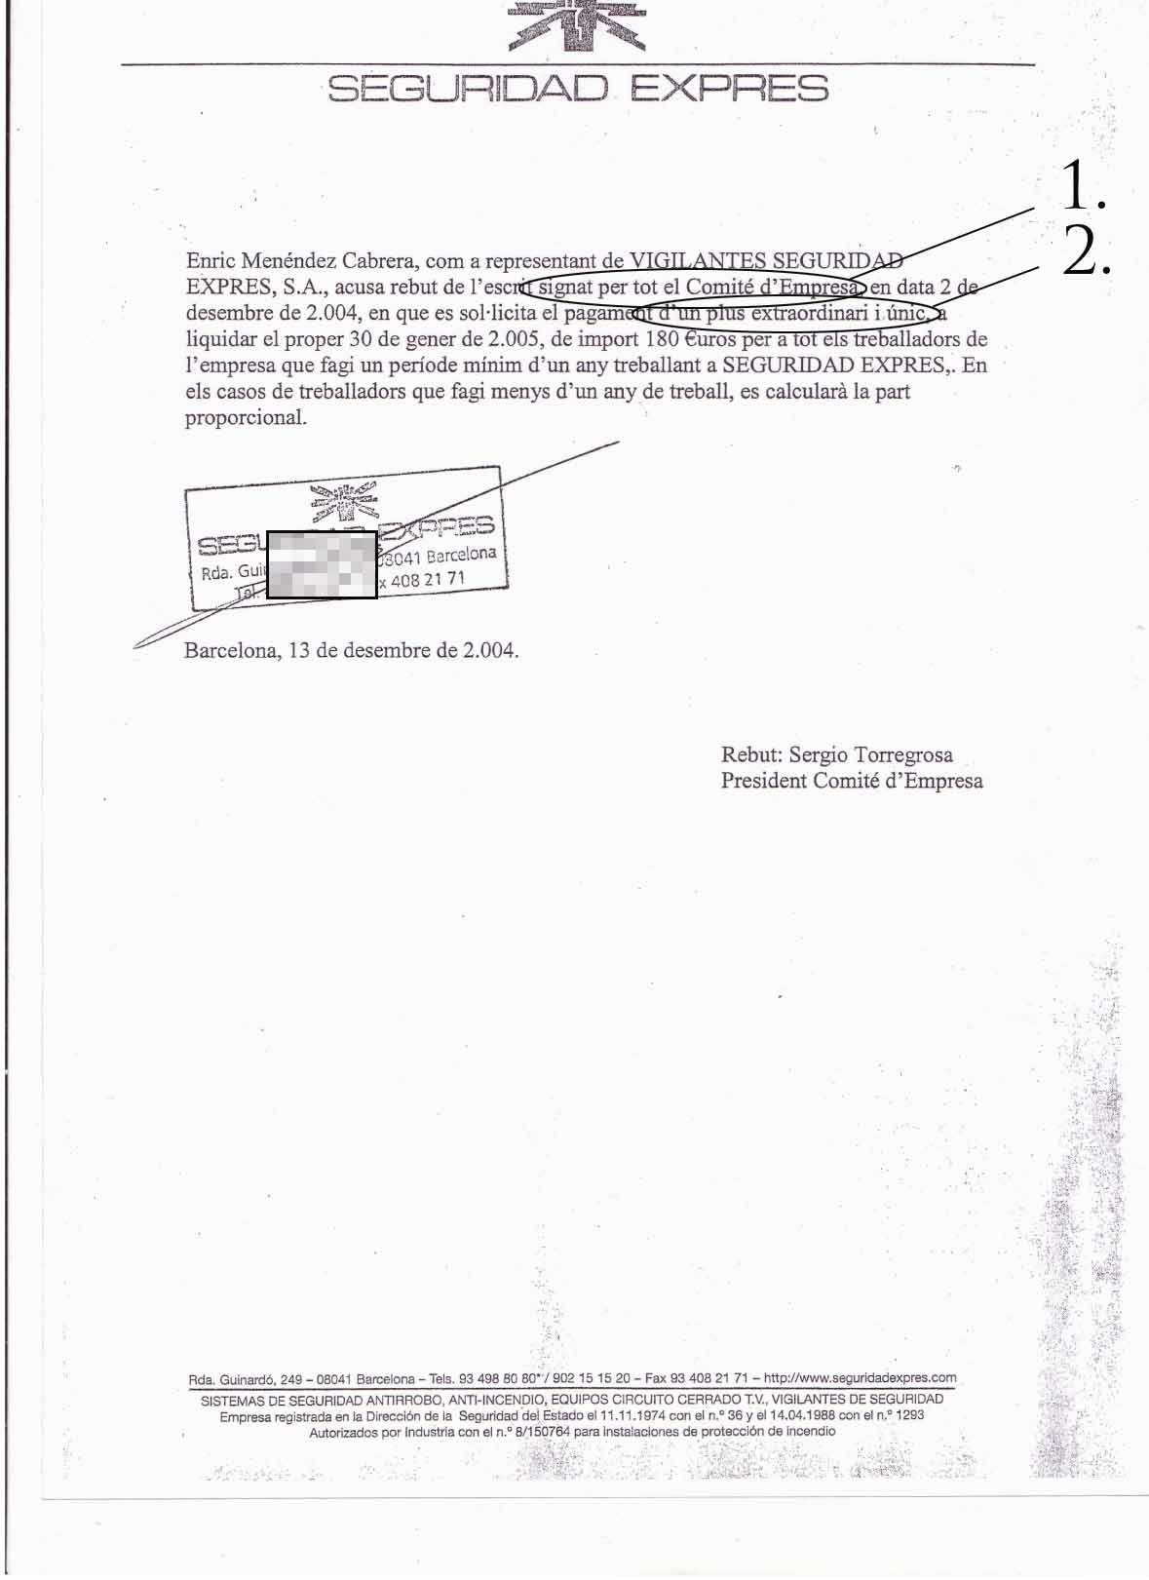

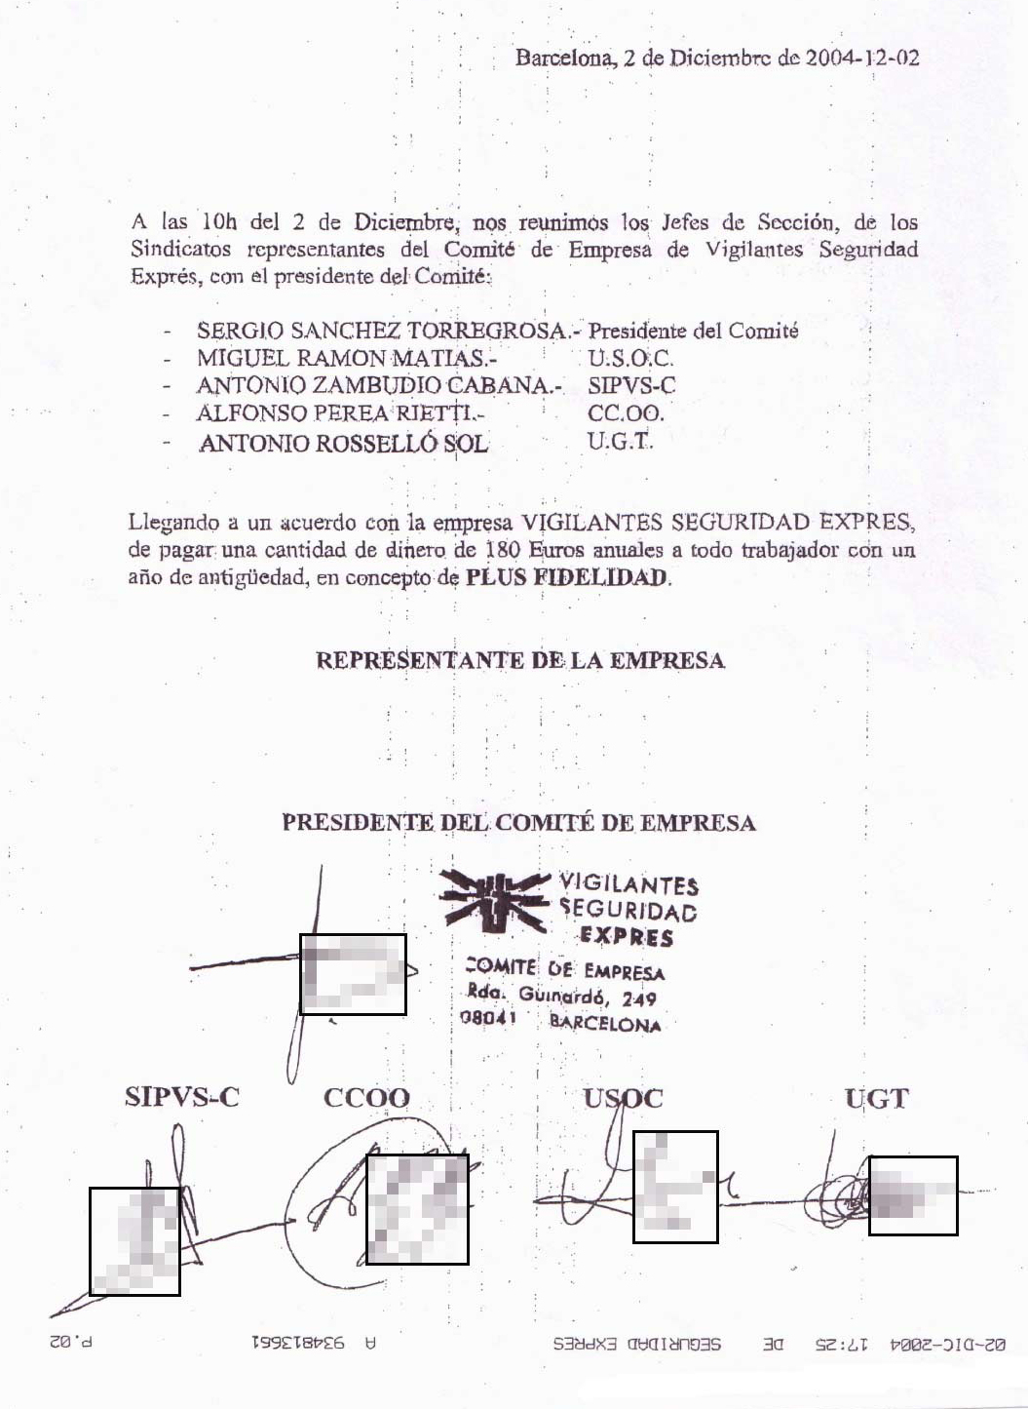

* SE PRESERVA PARTE DE LAS FIRMAS, POR SEGURIDAD FRENTE A POSIBLES COPIAS FRAUDULENTAS DE LAS MISMAS.

